# Skal vi drikke postevand eller flaskevand | Få svaret her | SØNDAGBakteriers generationstid

#### Pdf’en ’Biologi i udvikling c-niveau 2. udgave' s. 42-44

I dette forsøg er antallet af bakterier i forurenet postevand blevet undersøgt. Forsøget blev udført på følgende måde: En prøve med forurenet postevand blev overført til et reagensglas. For at undersøge bakterievæksten i vandet, blev der hver time, de følgende ti timer, udtaget 1 mL fra prøven, som blev udpladet på en agarplade (se figuren). Efter nogle dage i varmeskab blev antallet af kolonier på agarpladerne talt. Resultaterne kan ses i skemaet nedenfor. 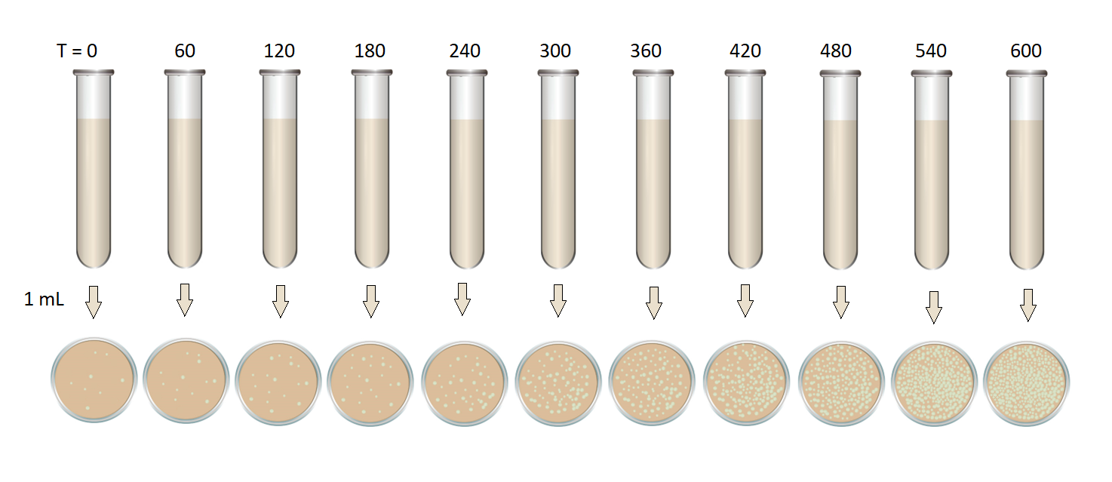

|  |  |
| --- | --- |
| Tid (minutter) | Antal bakterier pr. ml |
| 0 | 8 |
| 60 | 12 |
| 120 | 17 |
| 180 | 23 |
| 240 | 34 |
| 300 | 65 |
| 360 | 92 |
| 420 | 130 |
| 480 | 180 |
| 540 | 258 |
| 600 | 364 |

Du skal bestemme bakteriernes generationstid (fordoblingstid).

1. Afbild antallet af bakterier pr. mL som funktion af tiden. Lav en eksponentiel regression og indsæt regressionsligningen samt R2 i din graf.
2. Beregn fremskrivningsfaktoren *a* ud fra regressionsligningen.
3. Beregn vækstraten *r* vha. ligning (2).
4. Beregn bakteriernes fordoblingstid *T2* vha. ligning (5).
5. Bestem fordoblingstiden ved aflæsning på grafen. Stemmer den overens med den fordoblingstid du har beregnet?